МИНОБРНАУКИ РОССИИ

Федеральное государственное бюджетное образовательное учреждение высшего образования

**«САРАТОВСКИЙ НАЦИОНАЛЬНЫЙ ИССЛЕДОВАТЕЛЬСКИЙ ГОСУДАРСТВЕННЫЙ УНИВЕРСИТЕТ ИМЕНИ Н.Г.ЧЕРНЫШЕВСКОГО»**

Кафедра радиотехники и электродинамики

наименование кафедры

**Структурная стабильность и электронные свойства композитных пленок на основе графена и одностенных углеродных нанотрубок**

АВТОРЕФЕРАТ БАКАЛАВРСКОЙ РАБОТЫ

Студента 4_ курса _421__ группы

направления __________03.03.03 «Радиофизика»__________________________

код и наименование направления

физического факультета

наименование факультета

Морева Ильи Витальевича

фамилия, имя, отчество

Научный руководитель

доцент, к.ф.-м. н., доцент ___________ Слепченков М.М.

должность, уч. степень, уч. звание дата, подпись инициалы, фамилия

Зав. кафедрой:

д.ф.-м.н., профессор О.Е. Глухова

должность, уч. степень, уч. звание дата, подпись инициалы, фамилия

Саратов 2020 г.

**Введение**

Длительное время научному сообществу было известно лишь три аллотропные модификации углерода – сажа, графит, алмаз. Во второй половине прошлого века семейство углеродных модификаций стало пополняться. Так были найдены одномерный вариант углерода – карбин, гексагональная разновидность алмаза – лонсдейлит. Открытие фуллеренов в 1985 г. [1] и разработка технологий их получения в макроскопических количествах [2] дало начало бурным исследованиям поверхностных структур углерода. Таким образом, сегодня уже невозможно представить себе мир без нанотехнологий и наноматериалов. Поразительные механические и электромагнитные свойства таких наноструктур, как графен, отрытый в 2007 г. К.С. Новоселовым и А.К. Геймом [3], и углеродные нанотрубки (УНТ), экспериментально обнаруженные в 1991 г. С. Ииджимой [4], нашли свое применение электронике, оптике, машиностроении и т. д.

Однако, при проектировании устройств на основе графена возникает ряд технологических сложностей, связанных, в первую очередь, с недостаточно стабильной структурой одиночного графена. Возможным решением этой проблемы может стать сочетание графена с другими углеродными наноструктурами в составе гибридной архитектуры. В частности, рассматривается возможность использования в гибридных структурах нанотрубок, характеризующихся высокой прочностью, гибкостью и эластичность, но при этом обладающие высокими электропроводящими свойствами. Сочетание графена и УНТ позволило получить углеродный аэрогель, лишенный недостатков, свойственных аэрогелю, полученного только из графена, или только из нанотрубок [5]. Новый композитный материал из углеродных наноструктур помимо обычных для всех аэрогелей свойств, а именно чрезвычайно низкой плотности, твердости и низкой теплопроводности, также обладает высокой эластичностью и прекрасной способностью абсорбировать органические жидкости.

Целью данной работы является изучение особенностей атомного строения и свойств композитных структур на основе графенового листа и одностенных УНТ (ОУНТ) при помощи компьютерного моделирования.

Для достижения поставленной цели решаются следующие задачи:

* Построение атомистических моделей супер-ячеек композитных структур графен/ОУНТ с различными диаметрами ОУНТ и расстояниями между ОУНТ в композите;
* Прогностическая оценка энергетической устойчивости построенных атомистических моделей;
* Расчет зонной структуры и электронно-энергетических характеристик исследуемых композитных структур графен/ОУНТ.

Выпускная квалификационная работа состоит из введения, 3 глав и заключения. Полный объем квалификационной работы составляет 41 страницу, включая 21 рисунок и 4 таблицы. Список литературы содержит 35 наименований.

**Основное содержание работы**

В качестве объекта исследования были рассмотрены 2D-композитные структуры, образованные листом графена и одностенными нанотрубками типа armchair, расположенными на листе графена в ряд на одинаковом расстоянии друг от друга. Рассматривались нанотрубки диаметром 0.9 нм ÷ 1.6 нм, отвечающие наиболее часто синтезируемых одностенным нанотрубкам. Тип armchair был выбран из-за электропроводящих свойств этих трубок. Трубки располагались на расстоянии 10-16 гексагонов друг от друга на графене.

Для построения атомистических моделей супер-ячеек исследуемых композитов использовался «метод лупы», предложенный научной группой профессора Глуховой О.Е. [6]. В рамках этого метода построение моделей проводится в несколько этапов. Опишем процесс построения супер-ячеек композитов графен/ОУНТ с помощью «метода лупы» на примере структуры с ОУНТ (12,0) и расстоянием между ними 10 гексагонов.

На первом этапе построения строился протяженный большой фрагмент атомной сетки композита, содержащий пять нанотрубок, расположенных на графеновом листе на одинаковом расстоянии друг от друга. Этот этап проиллюстрирован на рис. 1.

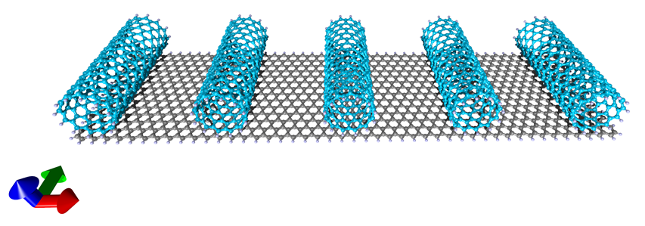

Рис. 1. Исходная атомная структура композита графен/ОУНТ.

Чтобы исключить влияние краевых эффектов, краевые атомы нанотрубок и графена насыщались атомами водорода. Общее число атомов в структуре было более двух тысяч. Построенная атомная структура оптимизировалась методом молекулярной динамики с использованием потенциала AIREBO для описания взаимодействия между атомами углерода и водорода. Цель оптимизации – поиск энергетически выгодной конфигурации структуры. Расчет происходил в программе Kvazar, разработанной на кафедре радиотехники и электродинамики [7]. На основании оптимизированного большого фрагмента композита строится расширенная супер-ячейка, содержащая части внутренних трех трубок, как показано на рис. 2. Построенная расширенная ячейка композита повторно оптимизируется потенциалом AIREBO для уточнения координат атомов. Результат оптимизации расширенной супер-ячейки композитной структуры представлен на рис. 3. Из рисунка видно, что в ходе оптимизации графен стал криволинейным, а нанотрубки немного деформировались.

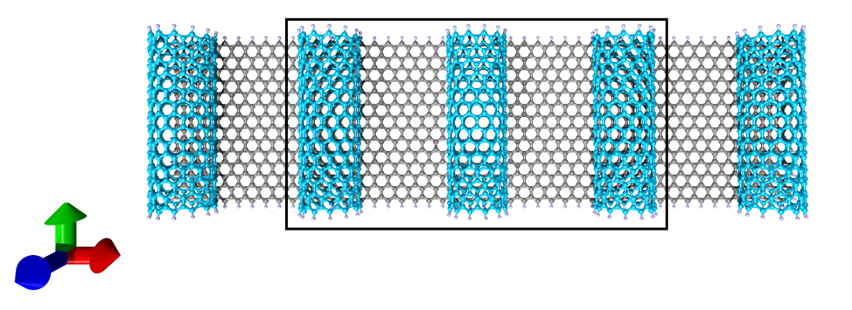

Рис. 2. Выделение расширенной супер-ячейки композита графен/ОУНТ.

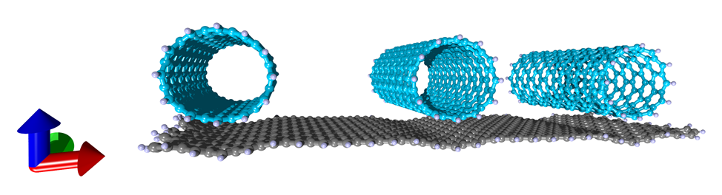

Рис. 3. Результат оптимизации, расширенной супер-ячейки композита графен/ОУНТ потенциалом AIREBO.

На втором этапе из оптимизированной расширенной ячейки композита вырезается новая ячейка, которая содержит три нанотрубки шириной в один гексагон. Этот этап иллюстрируется на рис. 4. Выделенная новая расширенная супер-ячейка оптимизируется квантовым методом DFTB с помощью программы Mizar, разработанной на кафедре радиотехники и электродинамики [8]. В ходе оптимизации изменялись как координаты атомов композитной ячейки, так длины вектором трансляции Lx и Ly.

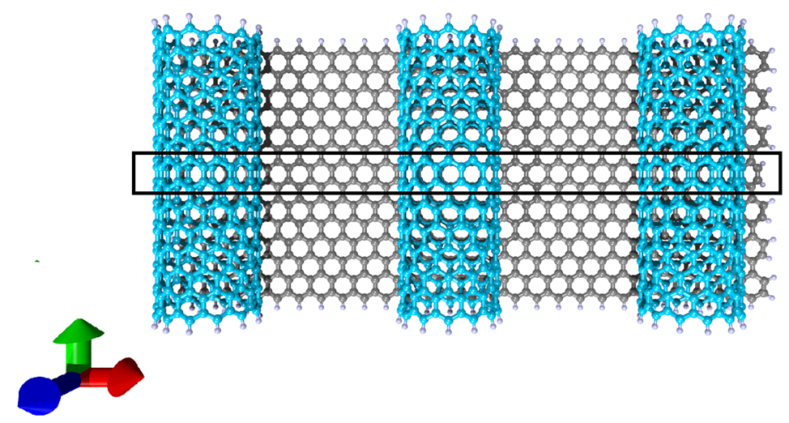

Рис. 4. Выделение новой расширенной супер-ячейки композита графен/ОУНТ шириной в один гексагон.

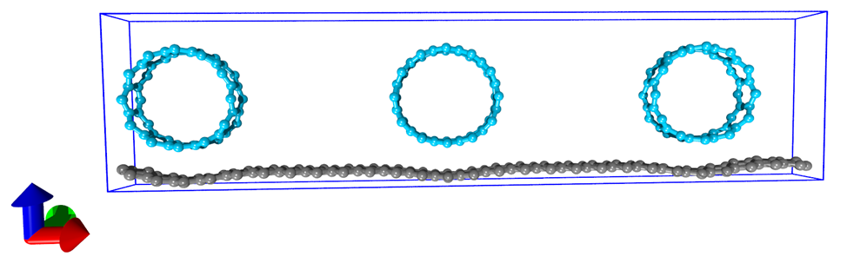

Рис. 5. Результат оптимизации новой расширенной супер-ячейки композита графен/ОУНТ с использованием квантового метода DFTB.

На третьем этапе из оптимизированной на предыдущем шаге расширенной супер-ячейки вырезается серединная часть, которая и является супер-ячейкой исследуемого 2D-композита графен/ОУНТ. Данный этап иллюстрируется на рис. 6. Выделенная супер-ячейка снова оптимизируется методом DFTB с помощью программы Mizar. Результаты оптимизации атомной структуры супер-ячейки композита графен/ОУНТ показаны на рис. 7. Как видно из рисунка, в ходе оптимизации геометрии структуры композита лист графен распрямляется, а нанотрубка принимает форму, близкую к исходной в структуре протяженного фрагмента композита.

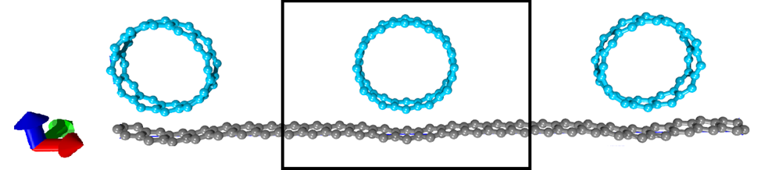

Рис. 6. Выделение супер-ячейки композита графен/ОУНТ, содержащей одну нанотрубку.

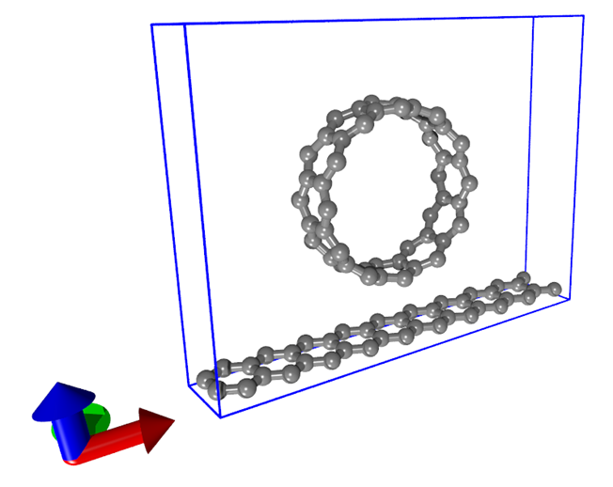

Рис. 7. Результат оптимизации атомной структуры супер-ячейки композита графен/ОУНТ с использованием квантового метода DFTB.

Описанный алгоритм применялся для построения каждой супер-ячейки рассматриваемых топологических конфигураций композита графен/ОУНТ. В итоге были получены супер-ячейки композитных структур графен/ОУНТ c нанотрубками (12,0), (14,0), (16,0), (18,0) и расстояниями между ними 10-16 гексагонов.

Далее проводилась прогностическая оценка энергетической стабильности построенных супер-ячеек по изменению суммарной энергии исследуемой композитной структуры *E* в соответствии с формулой вида:

|  |  |
| --- | --- |
|  | (1) |

где Eкомпозита - энергия композита, Eграфена - энергия листа графена, Eнанотрубки - энергия нанотрубки, N - количество атомов в композите. Структура графен-ОУНТ конфигурировалась таким образом, чтобы суммарная энергия композита по абсолютной величине была меньше, чем для отдельных графена и нанотрубки. Результаты численной оценки энергетической стабильности построенных супер-ячеек композитных структур графен-ОУНТ представлены в таблицах 1-4. Также в таблицах приведены геометрические параметры супер-ячеек, а именно длины векторов трансляции супер-ячеек Lx и Ly вдоль осей X и Y соответственно, а также расстояние r между трубкой и графеном по оси Z. Из табличных данных видно, что построенные супер-ячейки композита графен-ОУНТ являются энергетически устойчивыми, поскольку изменение энергии принимает отрицательные значения.

Таблица 1. Метрические и энергетические характеристики композитов графен/ОУНТ с нанотрубками (12,0) и расстояниями между ними 10-16 гексагонов.

|  |  |  |  |  |  |
| --- | --- | --- | --- | --- | --- |
| Расстояние между нанотрубками | r, Å | Lx, Å | Ly, Å | E, эВ/атом | Egap, эВ |
| 10 гексагонов (24.6 Å) | 3.1 | 24.993 | 4.249 | ~ -0.03 | ~ 0.002-0.005 |
| 11 гексагонов (27.06 Å) | 27.575 | 4.252 |
| 12 гексагонов (29.52 Å) | 29.944 | 4.247 |
| 13 гексагонов (31.98 Å) | 32.511 | 4.249 |
| 14 гексагонов (34.44 Å) | 35.075 | 4.251 |
| 15 гексагонов (36.9 Å) | 37.454 | 4.248 |
| 16 гексагонов (39.36 Å) | 40.025 | 4.248 |

Таблица 2. Метрические и энергетические характеристики композитов графен/ОУНТ с нанотрубками (14,0) и расстояниями между ними 10-16 гексагонов.

|  |  |  |  |  |  |
| --- | --- | --- | --- | --- | --- |
| Расстояние между нанотрубками | r, Å | Lx, Å | Ly, Å | E, эВ/атом | Egap, эВ |
| 10 гексагонов (24.6 Å) | 3.1 | 25.024 | 4.244 | ~ -0.04 | ~0.002-0.004 |
| 11 гексагонов (27.06 Å) | 27.605 | 4.240 |
| 12 гексагонов (29.52 Å) | 29.231 | 4.244 |
| 13 гексагонов (31.98 Å) | 32.543 | 4.244 |
| 14 гексагонов (34.44 Å) | 35.11 | 4.240 |
| 15 гексагонов (36.9 Å) | 37.492 | 4.250 |
| 16 гексагонов (39.36 Å) | 40.063 | 4.244 |

Таблица 3. Метрические и энергетические характеристики композитов графен/ОУНТ с нанотрубками (16,0) и расстояниями между ними 10-16 гексагонов.

|  |  |  |  |  |  |
| --- | --- | --- | --- | --- | --- |
| Расстояние между нанотрубками | r, Å | Lx, Å | Ly, Å | E, эВ/атом | Egap, эВ |
| 10 гексагонов (24.6 Å) | 3.1 | 25.024 | 4.244 | ~ -0.04 | ~0.002-0.005 |
| 11 гексагонов (27.06 Å) | 27.605 | 4.240 |
| 12 гексагонов (29.52 Å) | 29.231 | 4.244 |
| 13 гексагонов (31.98 Å) | 32.543 | 4.244 |
| 14 гексагонов (34.44 Å) | 35.11 | 4.240 |
| 15 гексагонов (36.9 Å) | 37.492 | 4.250 |
| 16 гексагонов (39.36 Å) | 40.063 | 4.244 |

Таблица 4. Метрические и энергетические характеристики композитов графен/ОУНТ с нанотрубками (18,0) и расстояниями между ними 10-16 гексагонов.

|  |  |  |  |  |  |
| --- | --- | --- | --- | --- | --- |
| Расстояние между нанотрубками | r, Å | Lx, Å | Ly, Å | E, эВ/атом | Egap, эВ |
| 10 гексагонов (24.6 Å) | 3.1 | 25.00 | 4.247 | ~ -0.04 | ~0.003-0.01 |
| 11 гексагонов (27.06 Å) | 27.605 | 4.240 |
| 12 гексагонов (29.52 Å) | 29.952 | 4.248 |
| 13 гексагонов (31.98 Å) | 32.517 | 4.248 |
| 14 гексагонов (34.44 Å) | 35.1 | 4.249 |
| 15 гексагонов (36.9 Å) | 37.463 | 4.247 |
| 16 гексагонов (39.36 Å) | 40.033 | 4.25 |

Для полученных супер-ячеек композитов графен/ОУНТ квантовым методом DFTB была рассчитана зонная структура, из которой определялась энергетическая щель Egap – интервал энергий между валентной зоной и зоной проводимости. По величине энергетической щели определялся тип проводимости исследуемых композитов графен/ОУНТ. Результаты расчетов Egap приведены в таблицах 1-4. Из табличных данных видно, что величина Egap для всех построенных супер-ячеек композитов графен/ОУНТ почти нулевая независимо от того, входит ли в их состав композита нанотрубка с металлическим типом проводимости ((12,0) и (18,0)) или с полупроводниковым типом проводимости ((14,0) и (16,0)). Изменение расстояния между нанотрубками также практически не влияет на размер энергетической щели.

Для объяснения особенностей электронного строения композитов графен/ОУНТ по результатам расчета зонной структуры были построены распределения плотности электронных состояний (DOS – density of states). На примере композита с ОУНТ (12,0) и расстоянием 10 гексагонов между нанотрубками рассмотрим, как формируется профиль DOS композитных структур графен/ОУНТ. На рис. 8 показаны распределения DOS композита графен/ОУНТ (12,0) и распределения DOS отдельно для фрагмента графена и для ОУНТ (12,0), входящих в его состав. Вертикальной линией сиреневого цвета отмечен уровень энергии Ферми. Как видно из рис. 8а, сильно изрезанный профиль DOS композита обусловлен вкладом входящих в него нанотрубок. Для объяснения нулевой энергетической щели композита рассмотрим более детально фрагмент распределений DOS композита и его составляющих вблизи энергии Ферми. Этот фрагмент изображен на рис. 8б. Из рисунка видно, что в окрестности энергии Ферми DOS композита обращается в нуль только в одной точке, также как и DOS графена. Следовательно, бесщелевой характер зонной структуры исследуемого композита графен/ОУНТ обусловлен вкладом графена, являющегося бесщелевым проводником.

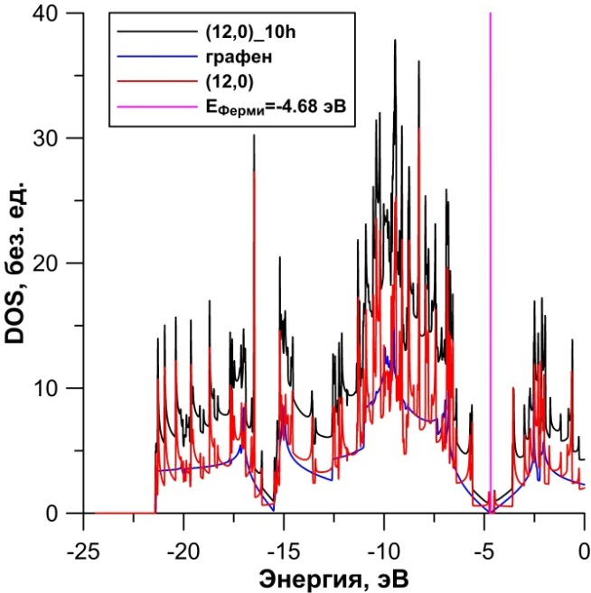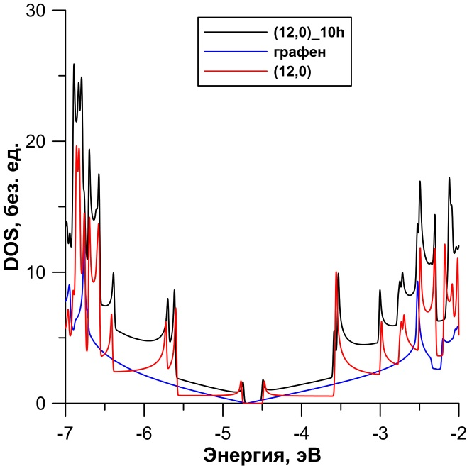

а) б)

Рис. 8. Распределения DOS композита графен/ОУНТ (12,0) при расстоянии 10 гексагонов между ОУНТ: а) полный профиль DOS; б) фрагмент DOS вблизи уровня Ферми -4.68 эВ.

Отсутствие зависимости величины энергетической щели композита графен/ОУНТ от диаметра нанотрубок и расстояния между ними иллюстрируется на графиках DOS, представленных на рис. 9-10 для каждого типа рассматриваемых нанотрубок. Для более наглядной интерпретации закономерностей электронного строения композитов был выбран фрагмент распределения DOS вблизи энергии Ферми. Как следует из графиков профили DOS композитов графен/ОУНТ с разными нанотрубками и разными расстояниями между ними вблизи энергии Ферми полностью совпадают. Это и объясняет неизменную величину энергетической щели для всех рассмотренных конфигураций композитов. Такая закономерность электронного строения исследуемого композита графен/ОУНТ может быть обусловлена ван-дер-ваальсовым характером связи между нанотрубкой и графеном в составе композита. Поскольку сил Ван-дер-Ваальса являются довольно слабыми, взаимное влияние нанотрубки и графена на уровне электронного взаимодействия оказывается недостаточным для открытия энергетической щели в зонной структуре композита.

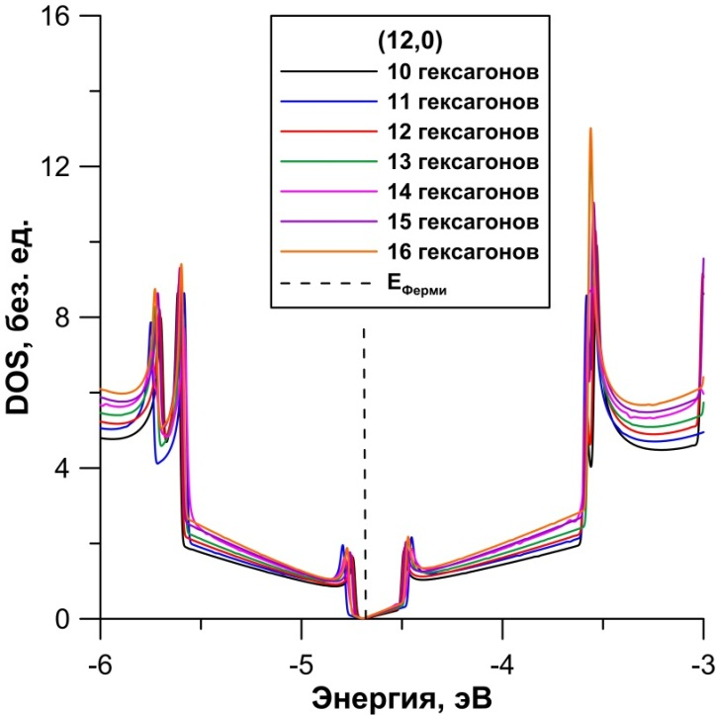 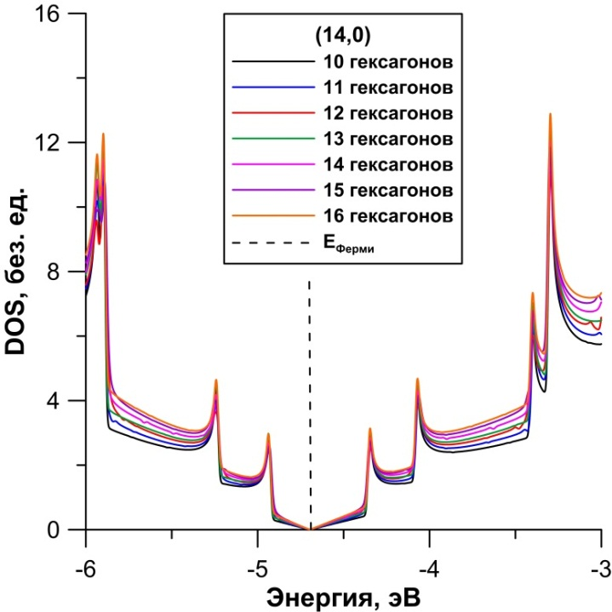

а) б)

Рис. 9. Фрагмент распределения DOS композита графен/ОУНТ с нанотрубками (12,0) (а) и (14,0) (б) при расстояниях 10-16 гексагонов между ними вблизи энергии Ферми.

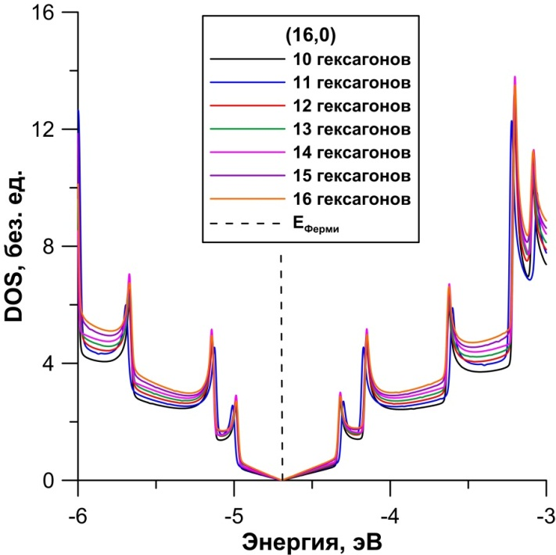 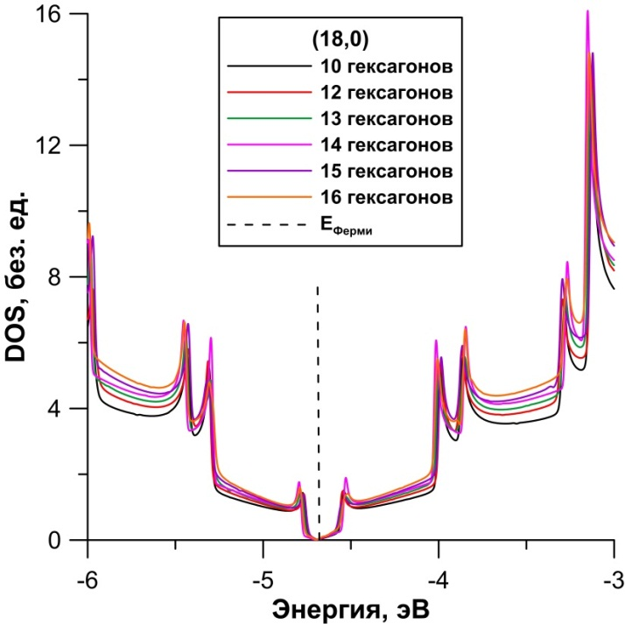

а) б)

Рис. 10. Фрагмент распределения DOS композита графен/ОУНТ с нанотрубками (16,0) (а) и (18,0) (б) при расстояниях 10-16 гексагонов между ними вблизи энергии Ферми.

**Заключение**

В ходе выполнения дипломной работы были получены следующие результаты.

* Построены атомистические модели супер-ячеек композитных пленок графен/ОУНТ c нанотрубками (12,0), (14,0), (16,0), (18,0) и расстояниями между ними 10-16 гексагонов. Композиты представляются собой лист графена, на котором на одинаковых расстояниях друг от друга располагаются нанотрубки. Взаимодействие между ОУНТ и графеном осуществлялось посредством сил Ван-дер-Ваальса.
* На основании численной оценки изменения суммарной энергии исследуемой композитной структуры графен/ОУНТ в процессе ее формированияустановлено, что построенные модели супер-ячеек являются энергетически устойчивыми, следовательно, могут существовать.
* Выявлено, что рассматриваемые композитные структуры графен/ОУНТ независимо от типа проводимости нанотрубок (металлического или полупроводникового) и расстояния между ними обладают металлическим типом проводимости, о чем свидетельствует почти нулевая энергетическая щель зонной структуры. Результаты расчета распределения DOS показывают, что в тип проводимости композита весомый вклад вносит графен, в то время как профиль распределения DOS композита полностью повторяет профиль входящих в его состав нанотрубок.
* На основании полученных результатов можно заключить, что наноматериал графен/ОУНТ c нековалентным связыванием нанотрубки и графена можно рассматривать как перспективный наноматериал для создания на их основе соединительных проводников в схемах радиоэлектронных устройств.

**Библиографический список**

1. Kroto H., Heath J., O’Brien S. Curl R.F., Smalley R.E. C60: Buckminsterfullerene // Nature. 1985. V. 318. P. 162-163.
2. Krätschmer W., Lamb L., Fostiropoulos K. Huffman Donald R. Solid C60: a new form of carbon // Nature. 1990. V. 347. P. 354-358.
3. Novoselov K.S., Geim A.K., Morozov S.V., Jiang D., Zhang Y., Dubonos S.V., Grigorieva I.V., Firsov A.A. Electric Field Effect in Atomically Thin Carbon Films // Science. 2004. V. 306. P.666-669.
4. Iijima S. Helical microtubules of graphitic carbon // Nature. 1991. V. 354. P. 56-58.
5. Sun H., Xu Z., Gao C. Multifunctional, Ultra-Flyweight, Synergistically Assembled Carbon Aerogels // Advanced Materials. 2013. V. 25. P. 2554-2560.
6. Mitrofanov V.V., Slepchenkov M.M., Zhang G., Glukhova O.E. Hybrid carbon nanotube-graphene monolayer films: Regularities of structure, electronic and optical properties // Carbon 2017. V. 115. P. 803-810.
7. Глухова О.Е., Колесникова А.С., Савостьянов Г.В., Слепченков М.М. ПО «KVAZAR» - платформа для прогностического моделирования в области нано- и биомедицинских технологий // Саратов: Изд-во «Саратовский источник», 2015. – 247 с.
8. Программный комплекс Mizar: [сайт]. URL: http://nanokvazar.ru/o-mizar.